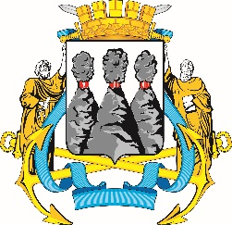
ГОРОДСКАЯ ДУМА
ПЕТРОПАВЛОВСК-КАМЧАТСКОГО ГОРОДСКОГО ОКРУГА

РЕШЕНИЕ

от 28.11.2018 № 314-р
15-я (внеочередная) сессия
г.Петропавловск-Камчатский

О принятии решения о внесении изменений в Решение Городской Думы Петропавловск-Камчатского городского округа от 05.11.2009 № 185-нд
«О порядке и условиях награждения почетным знаком «За заслуги
перед городом»

Рассмотрев проект решения о внесении изменений в Решение Городской Думы Петропавловск-Камчатского городского округа от 05.11.2009 № 185-нд «О порядке и условиях награждения почетным знаком «За заслуги перед городом», внесенный председателем Городской Думы Петропавловск-Камчатского городского округа Монаховой Г.В., в соответствии со статьей 4 Устава Петропавловск-Камчатского городского округа, статьей 3 Решения Городской Думы Петропавловск-Камчатского городского округа от 31.10.2013 № 145-нд «О наградах и почетных званиях Петропавловск-Камчатского городского округа» Городская Дума Петропавловск-Камчатского городского округа

РЕШИЛА:

1. Принять Решение о внесении изменений в Решение Городской Думы Петропавловск-Камчатского городского округа от 05.11.2009 № 185-нд
«О порядке и условиях награждения почетным знаком «За заслуги перед городом».

2. Направить принятое Решение Главе Петропавловск-Камчатского городского округа для подписания и обнародования.
Председатель Городской Думы Петропавловск-Камчатского городского округа |  | Г.В. Монахова

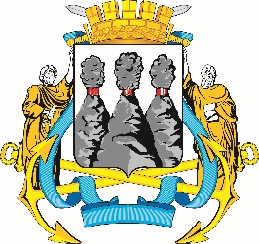
ГОРОДСКАЯ ДУМА
ПЕТРОПАВЛОВСК-КАМЧАТСКОГО ГОРОДСКОГО ОКРУГА

РЕШЕНИЕ

от 30.11.2018 № 120-нд

О внесении изменений в Решение Городской Думы Петропавловск-Камчатского городского округа от 05.11.2009 № 185-нд «О порядке
и условиях награждения почетным знаком «За заслуги перед городом»

Принято Городской Думой Петропавловск-Камчатского городского округа
(решение от 28.11.2018 № 314-р)

1. Пункт 1.3 изложить в следующей редакции:
«1.3. Почетным знаком могут награждаться граждане, организации и общественные объединения Российской Федерации и иностранных государств.
Почетным знаком награждаются 1 раз в год не более 2 кандидатов.
Гражданину, награжденному почетным знаком, вручается единовременное денежное вознаграждение в размере 30 000 (тридцать тысяч) рублей (без учета налога на доходы физических лиц).».
2. Пункт 3.1 изложить в следующей редакции:
«3.1. Почетный знак и удостоверение к нему представителю организации или общественного объединения Российской Федерации (иностранного государства), почетный знак, удостоверение к нему и единовременное денежное вознаграждение награжденному гражданину вручаются Главой городского округа с участием председателя Городской Думы в торжественной обстановке в день празднования Дня города Петропавловска-Камчатского.
Почетный знак изготавливается и удостоверение к нему оформляется в соответствии с приложениями 1 и 2 к настоящему Решению.».
3. Настоящее Решение вступает в силу после дня его официального опубликования. Действие пункта 1 распространяется на правоотношения, возникшие с 01.11.2018.

Глава  Петропавловск-Камчатского  городского округа |  | В.Ю. Иваненко

